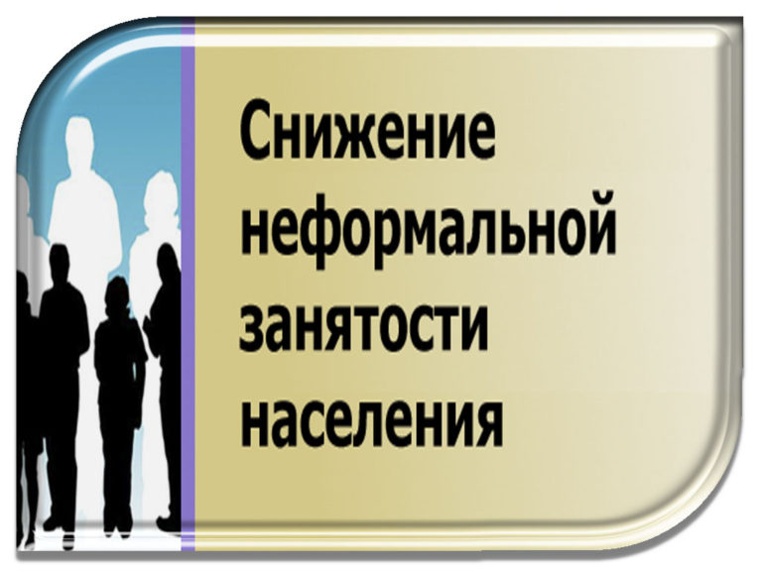

Неформальная занятость – это низкий официальный заработок, нарушение трудовых прав работников в области режима и условий труда, чрезвычайная сложность защиты этих прав. Это низкая пенсия , такие работники лишены возможности получать в полном объеме пособие по временной нетрудоспособности, безработице, по уходу за ребенком и выходные пособия в случае увольнения по сокращению штатов».  
Неофициальная выплата заработной платы не только представляет собой нарушение действующего законодательства, но и приводит к ущемлению социальных прав работников, в частности, права на достойную пенсию, поскольку от «серой» зарплаты не производятся отчисления в Пенсионный фонд РФ.  
Сегодня проблемы, связанные с легализацией занятости, представляются одними из наиболее актуальных в сфере социально-трудовых отношений.  
Сложилась ситуация, при которой значительное число граждан, фактически осуществляющих те или иные виды деятельности, не состоят ни в трудовых, ни в гражданско-правовых отношениях, не имеют статуса предпринимателя, соответственно, не уплачивают налоги и иные обязательные платежи, но при этом пользуются в полном объеме всеми имеющимися социальными благами фактически за счет законопослушных граждан, что не отвечает принципам справедливости и солидарности.  
Наличие нелегальной занятости приводит не только к низкой собираемости налогов, но и к увеличению количества случаев нарушения трудовых прав работников, особенно в сфере оплаты труда и охраны труда, отсутствие документально подтвержденного страхового стажа негативно влияет на формирование пенсионных прав этой категории работников. Такие работники лишены возможности получать в полном объеме пособие по временной нетрудоспособности, безработице, по уходу за ребенком и выходные пособия в случае увольнения по сокращению штатов. Выплата «серых» зарплат, не оформление надлежащим образом работников может грозить административной ответственностью.